Stappenplan “Buttonbeats”

Stap 1: Surf naar de website
Surf naar | http://www.buttonbass.com/RecordingStudio.html
Stap 2: Stel de juiste geluidskaart in
Sommige computers hebben meerdere microfoon ingangen, je kan hier kiezen welke je wil gebruiken. Als je storing hoort kan je het vinkje echo beperken aanzetten! Je stelt het opnamevolume in en klaar is kees! Test je microfoon al eens even, als alles goed zit, wordt de schuiver groen!  Je moet dan op toestaan klikken om verder te gaan. | 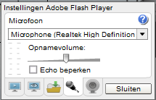  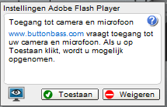
Stap 3: Kies je muziekje
Links kies je in het menu voor een instrumental. Wil je het eerst beluisteren of ga je ineens opnemen? Aan jou de keuze! | 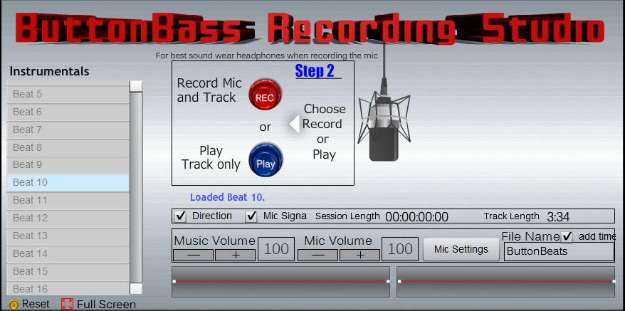
Stap 4: Opnemen
Je hebt op record gedrukt en het opnemen begint. Dit kan je zien aan de micro die rood wordt met daaronder “recording”. Ben je klaar met opnemen, klik dan op de groene save knop. | 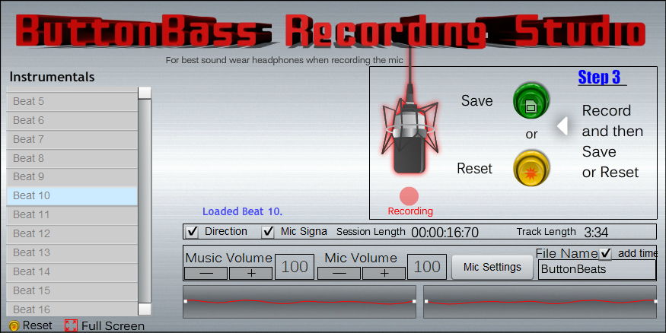
Stap 5: Je nummer opslaan!
Voer een leuke naam in voor je liedje en sla deze op! Je opname is klaar, proficiat met je eerste hiphop nummer! | 